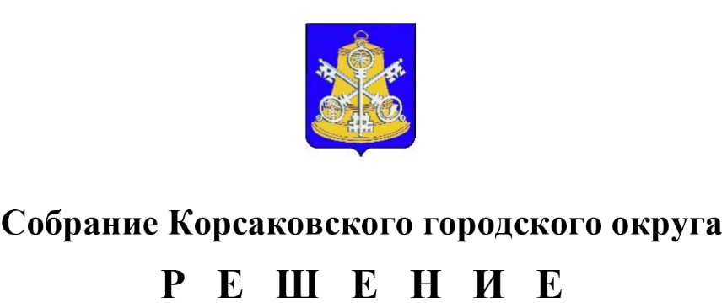

Принято ______________ №__________
на -м заседании 6-го созыва
Об утверждении Положения о порядке подведения итогов продажи муниципального имущества без объявления цены и порядке заключения с покупателем соответствующего договора купли-продажи муниципального имущества, оплаты муниципального имущества

В соответствии с Гражданским кодексом Российской Федерации, Федеральным законом от 21.12.2001 № 178-ФЗ «О приватизации государственного и муниципального имущества», решением Собрания Корсаковского городского округа от 01.07.2010 № 13 «Об утверждении положения о порядке приватизации муниципального имущества Корсаковского городского округа», статьей 27 Устава муниципального образования «Корсаковский городской округ» Сахалинской области Собрание РЕШИЛО:
1. Утвердить Положение о порядке подведения итогов продажи муниципального имущества без объявления цены и порядке заключения с покупателем соответствующего договора купли-продажи муниципального имущества, оплаты муниципального имущества (прилагается).
2. Опубликовать настоящее решение в газете «Восход».

Председатель Собрания
Корсаковского городского округа Л.Д. Хмыз

Мэр
Корсаковского городского округа А.В. Ивашов

УТВЕРЖДЕНО
решением Собрания
Корсаковского городского округа

от ____________№_______

ПОЛОЖЕНИЕ
О ПОРЯДКЕ ПОДВЕДЕНИЯ ИТОГОВ ПРОДАЖИ МУНИЦИПАЛЬНОГО ИМУЩЕСТВА БЕЗ ОБЪЯВЛЕНИЯ ЦЕНЫ И ПОРЯДКЕ ЗАКЛЮЧЕНИЯ С ПОКУПАТЕЛЕМ СООТВЕТСТВУЮЩЕГО ДОГОВОРА КУПЛИ-ПРОДАЖИ МУНИЦИПАЛЬНОГО ИМУЩЕСТВА, ОПЛАТЫ МУНИЦИПАЛЬНОГО ИМУЩЕСТВА

1. Общие положения

1.1 Настоящее Положение определяет порядок подведения итогов продажи муниципального имущества (далее - имущества) без объявления цены (далее - продажа имущества) и порядок заключения с покупателем соответствующего договора купли- продажи муниципального имущества.
1.2. Организация продажи муниципального имущества осуществляется департаментом имущественных отношений администрации Корсаковского городского округа (далее - продавец).

2. Порядок подведения итогов продажи имущества

2.1. По результатам рассмотрения представленных документов продавец принимает по каждой зарегистрированной заявке отдельное решение о рассмотрении предложений о цене приобретения имущества. Указанное решение оформляется протоколом об итогах продажи имущества в порядке, установленном настоящим Положением.
Подача заявок осуществляется в соответствии с Федеральным законом от 21.12.2001 № 178-ФЗ «О приватизации государственного и муниципального имущества» и Постановлением Правительства Российской Федерации от 27.08.2012 № 860 «Об организации и проведении продажи государственного или муниципального имущества в электронной форме».
Подведение итогов продажи имущества без объявления цены осуществляется не позднее трех рабочих со дня окончания приема заявок и предложений о цене имущества.
По результатам рассмотрения представленных документов продавец принимает по каждой зарегистрированной заявке отдельное решение о рассмотрении предложений о цене приобретения имущества. Указанное решение оформляется протоколом об итогах продажи имущества в порядке, установленном настоящим Положением.
2.2. Покупателем имущества признается:
а) в случае регистрации одной заявки и предложения о цене имущества - участник, представивший это предложение;
б) в случае регистрации нескольких заявок и предложений о цене имущества - участник, предложивший наибольшую цену за продаваемое имущество;
в) в случае если несколько участников предложили одинаковую наибольшую цену за продаваемое имущество - участник, заявка которого была подана на электронную площадку ранее других.
2.3. Протокол об итогах продажи имущества без объявления цены подписывается продавцом в лице директора департамента имущественных отношений администрации Корсаковского городского округа в день подведения итогов продажи имущества без объявления цены и должен содержать:
а) сведения об имуществе;
б) количество поступивших и зарегистрированных заявок;
в) сведения об отказе в принятии заявок с указанием причин отказа;
г) сведения о рассмотренных предложениях о цене имущества с указанием подавших их претендентов;
д) сведения о покупателе имущества;
е) сведения о цене приобретения имущества, предложенной покупателем;
ж) иные необходимые сведения.
2.4. В течение одного часа со времени подписания протокола об итогах продажи имущества без объявления цены победителю направляется уведомление о признании его победителем с приложением данного протокола, а также в открытой части электронной площадки размещается следующая информация:
а) наименование имущества и иные, позволяющие его индивидуализировать, сведения (спецификация лота);
б) цена сделки;
в) фамилия, имя, отчество физического лица или наименование юридического лица - победителя.
2.5. Если в срок для приема заявок, указанный в информационном сообщении о продаже имущества без объявления цены, ни одна заявка не была зарегистрирована либо по результатам рассмотрения зарегистрированных заявок ни одно предложение о цене имущества не было принято к рассмотрению, продажа имущества без объявления цены признается несостоявшейся.
Такое решение оформляется протоколом об итогах продажи имущества без объявления цены.
2.6. Информационное сообщение об итогах продажи имущества размещается в соответствии с требованиями Федерального закона «О приватизации государственного и муниципального имущества» на официальном сайте Российской Федерации в сети Интернет для размещения информации о проведении торгов, определенном Правительством Российской Федерации, а также не позднее рабочего дня, следующего за днем подведения итогов продажи имущества, на сайте продавца в сети Интернет.

3. Порядок заключения договора купли-продажи имущества,
оплаты муниципального имущества

3.1. Договор купли-продажи имущества заключается в течение 5 рабочих дней со дня подведения итогов продажи имущества без объявления цены.
3.2. Договор купли-продажи имущества должен содержать все существенные условия, предусмотренные для таких договоров Гражданским кодексом Российской Федерации, Федеральным законом от 21.12.2001 № 178-ФЗ «О приватизации государственного и муниципального имущества» и Постановлением Правительства Российской Федерации от 27.08.2012 № 860 «Об организации и проведении продажи государственного или муниципального имущества в электронной форме» и иными нормативными правовыми актами Российской Федерации.
3.3. При уклонении покупателя от заключения договора купли-продажи имущества в установленный срок, указанный в пункте 3.1 настоящего Положения, покупатель утрачивает право на заключение такого договора. В этом случае продажа имущества без объявления цены признается несостоявшейся.
3.4. Факт оплаты имущества подтверждается выпиской со счета, указанного в информационном сообщении о проведении продажи имущества, подтверждающей поступление средств в размере и сроки, указанные в договоре купли-продажи имущества или решении о рассрочке оплаты имущества.
3.5. Продавец обеспечивает получение покупателем документации, необходимой для государственной регистрации сделки купли-продажи имущества и государственной регистрации перехода права собственности, вытекающего из такой сделки.

